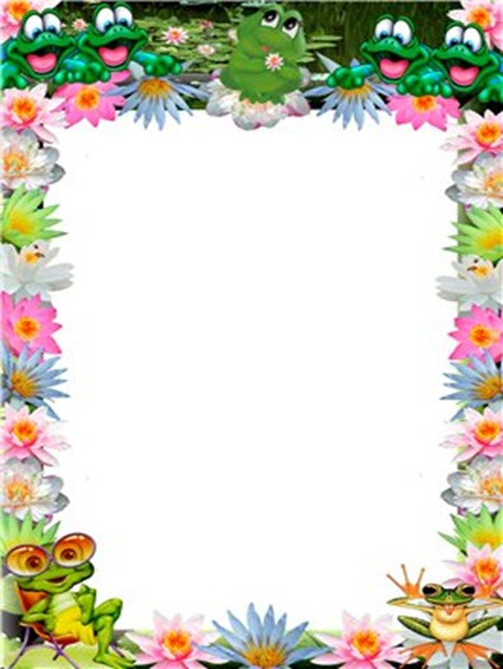

**1 Не раздражайтесь, когда ребёнок пытается** [**играть**](http://www.maam.ru/detskijsad/sovety-roditeljam-po-organizaci-samostojatelnoi-muzykalnoi-dejatelnosti-doshkolnika.html)

**на каком-либо инструменте, а наоборот, стремитесь к**

**тому, чтобы это заинтересовало его.**

**2 Обратите внимание на самостоятельную музыкальную**

**деятельность вашего ребёнка.**

**3. Покупайте музыкальные инструменты и игрушки,**

[**играйте**](http://www.maam.ru/detskijsad/sovety-roditeljam-po-organizaci-samostojatelnoi-muzykalnoi-dejatelnosti-doshkolnika.html) **на них сами, играйте вместе с детьми.**

**4. Водите ребёнка в театр, на концерт, где участвуют дети.**

**5. Следите за тем, чтобы ваш ребёнок почаще слушал**

**и смотрел детские музыкальные теле-и-радиопередачи.**

**6. Пошлите заявку на радио или телевидение с просьбой**

**исполнить любимое произведение вашего ребёнка.**

**7. Накапливайте детскую фонотеку.**

**8. По возможности старайтесь знакомить детей с**

**композиторами.**

**9. Музицируйте дома с детьми (пойте,** [**играйте**](http://www.maam.ru/detskijsad/sovety-roditeljam-po-organizaci-samostojatelnoi-muzykalnoi-dejatelnosti-doshkolnika.html) **на**

**муз.инструментах, танцуйте).**

**10. Предлагайте детям разнообразную музыку.**

**11. Отдайте ребёнка в музыкальную школу (по возможности) .**

**12. Обсуждайте с детьми просмотренные спектакли,**

**концерты.**

**13. Помогите придумать ребёнку музыкальную сказку,**

**сценку.**

**14. Интересуйтесь тем, что узнал нового ребёнок на**

**музыкальном занятии в детском саду.**

**15. Обязательно присутствуйте и по возможности**

**участвуйте на утренниках и вечерах**

**развлечений в детском саду.**